HƯỚNG DẪN
CÔNG BỐ MỤC ĐÍCH SỬ DỤNG HÓA CHẤT
- Công bố mục đich sử dụng hóa chất
  - Đối tượng
Các hóa chất thuộc danh mục hóa chất cần kiểm soát đặc biệt theo Phụ lục III Nghị định 24/2026/NĐ-CP ngày 17/01/2026 của chính phủ.
Khi nhập khẩu, phải công bố mục đích sử dụng hóa chất có điều kiện theo Phục lục II Nghị định 24/2026/NĐ-CP ngày 17/01/2026 của chính phủ.
  - Các bước thực hiện
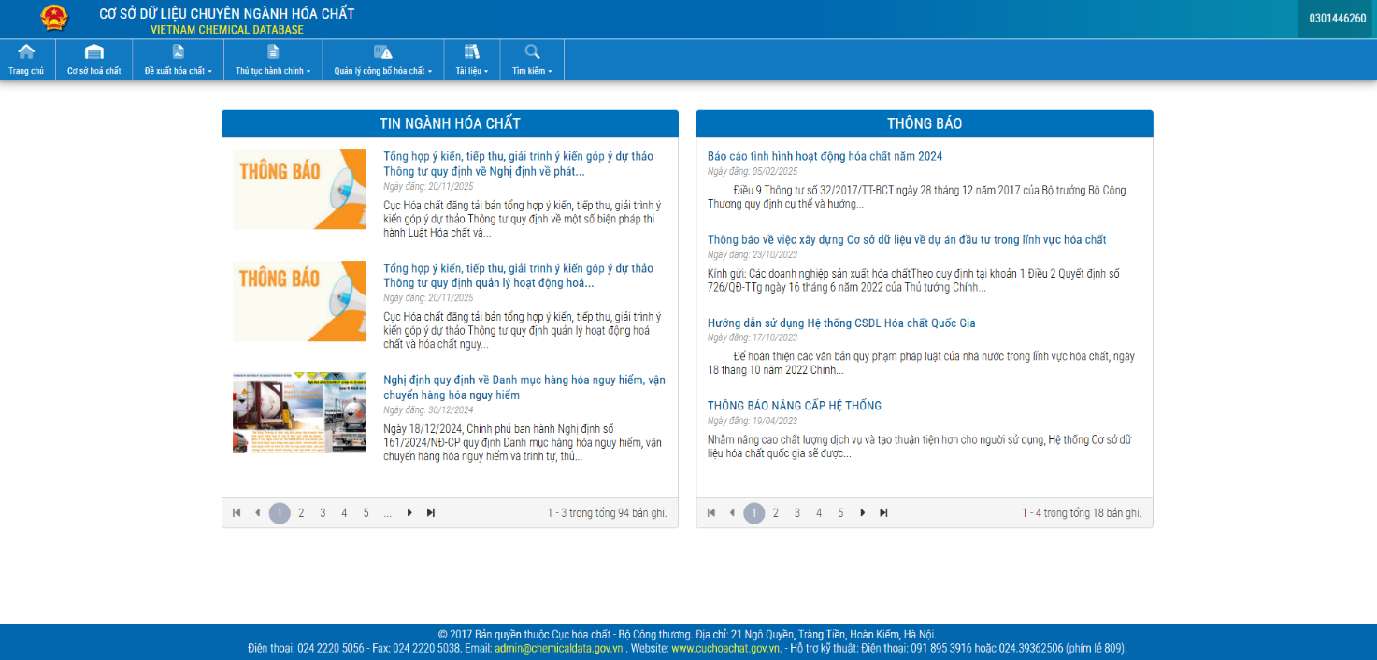
Giao diện trang Cơ sở dữ liệu chuyên ngành hóa chất

Bước 1: Trên tab quản lý chọn: Quản lý công bố hóa chất>Công bố mục đích sử dụng>Hóa chất cần kiểm soát đặc biệt / Hóa chất có điều kiện.
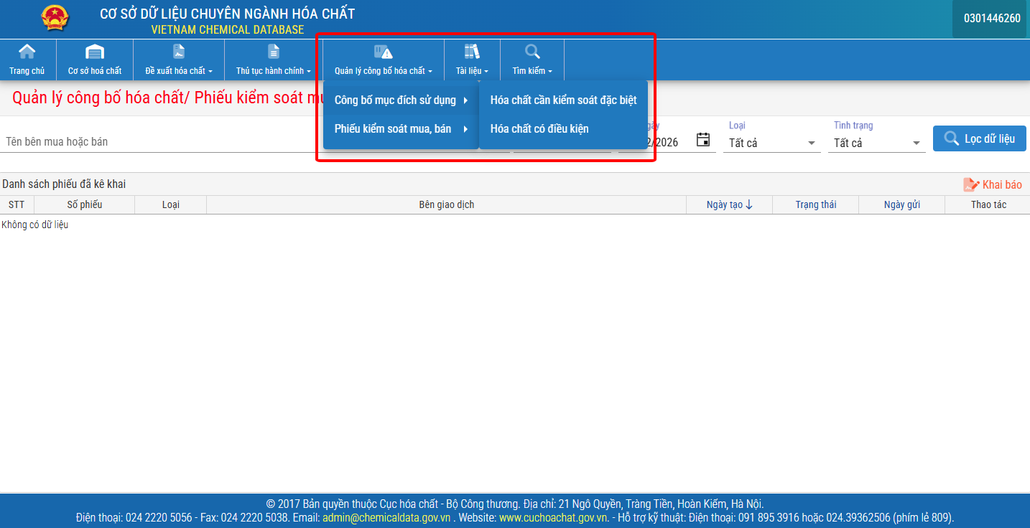


Bước 2: Tại giao diện Quản lý Công bố mục đích sử dụng Hóa chất cần kiểm soát đặc biệt chọn

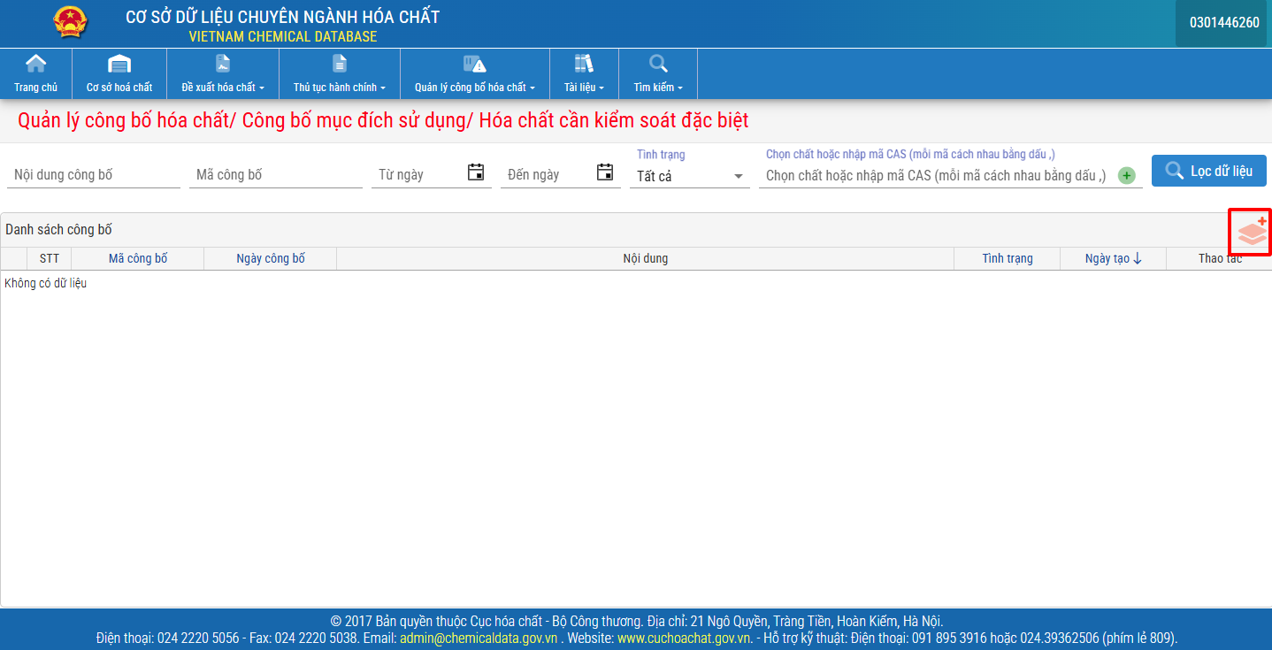

Bước 3: Điền nội dung hóa chất cần khai báo và click chọn
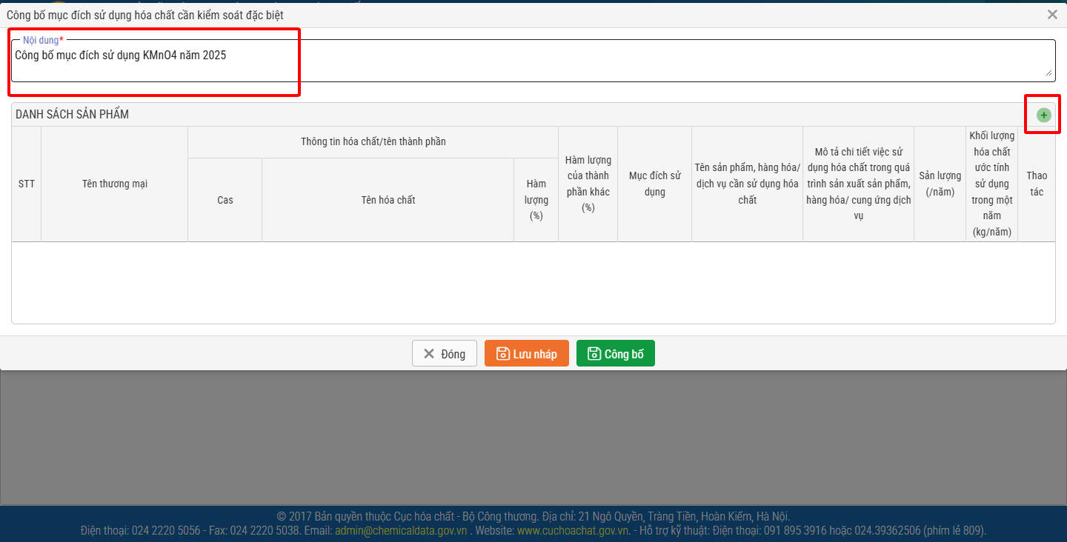

Bước 4: Chọn hóa chất cần khai báo từ bảng Danh mục sản phẩm thương mại
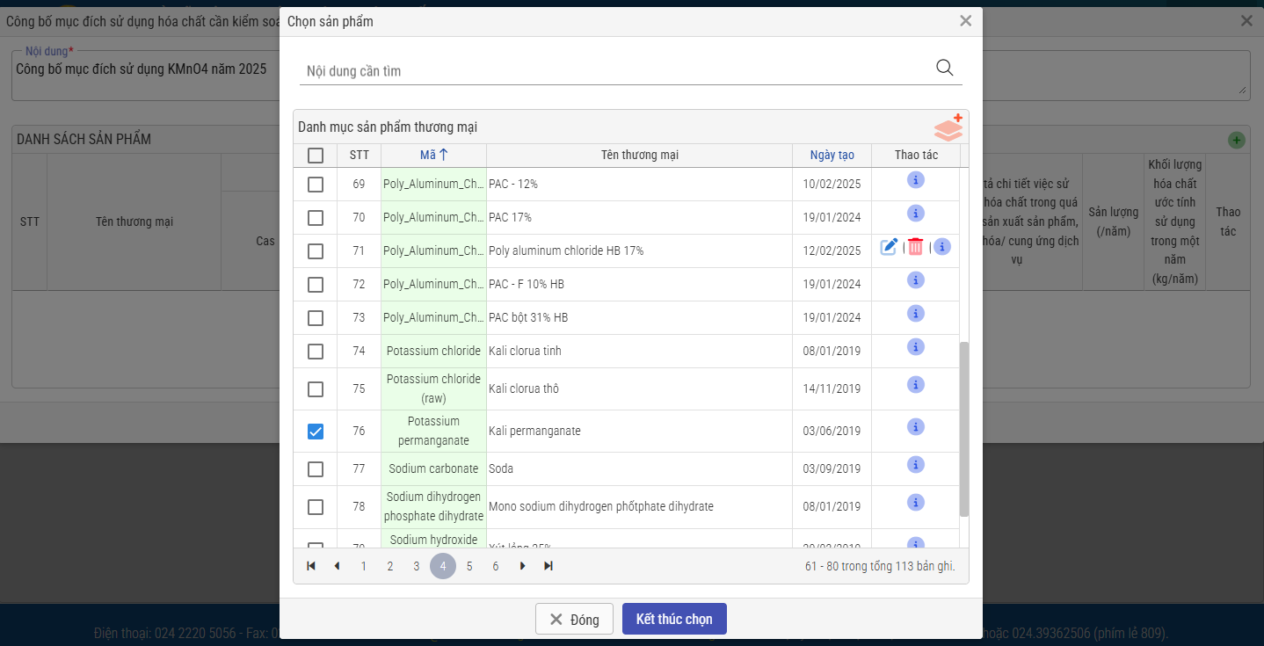

Bước 5: Điền các thông tin yêu cầu: Mục đích sử dụng, Tên sản phẩm, hàng hóa/dịch vụ cần sử dụng hóa chất, Mô tả chi tiết việc sử dụng háo chất trong sản xuất sản phẩm, Sản lượng, Khối lượng sử dụng
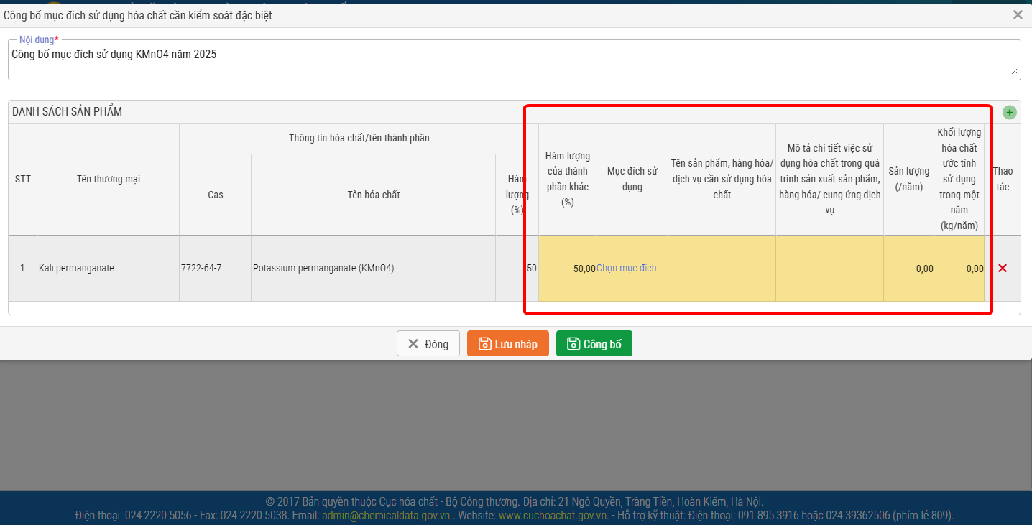

Lưu ý: Mục đích sử dụng sẽ chọn theo danh sách của hệ thống quy định
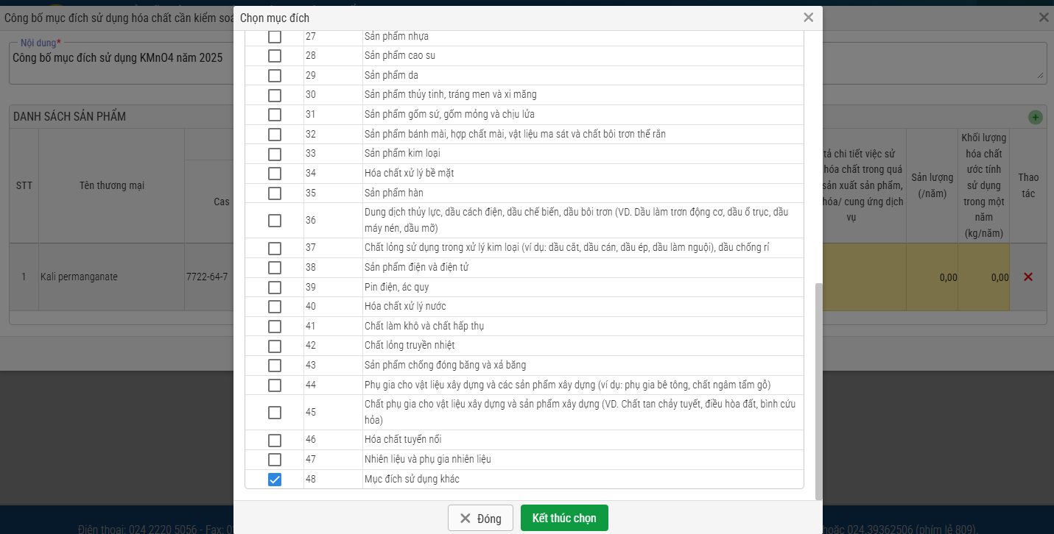

Bước 6: Sau khi điền các thông tin, "Lưu nháp" hoặc "Công bố"
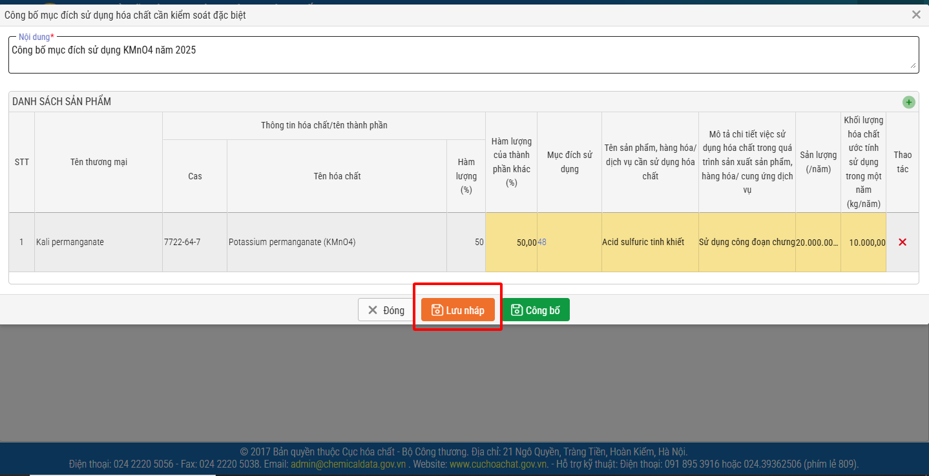

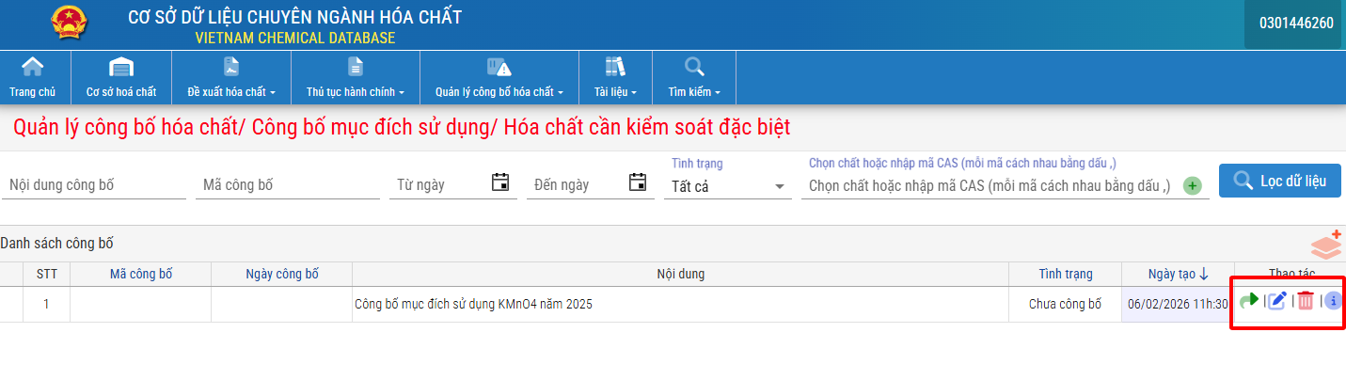
- Khai báo phiếu kiểm soát mua bán hóa chất cần kiểm soát đặc biệt
  - Đối tượng
Các hóa chất thuộc danh mục hóa chất cần kiểm soát đặc biệt theo Phụ lục III Nghị định 24/2026/NĐ-CP ngày 17/01/2026 của chính phủ
Đối với các sản phẩm của công ty có 2 sản phẩm: H₂SO₄ và HCl

  - Các bước thực hiện
Giao diện trang Cơ sở dữ liệu chuyên ngành hóa chất


Bước 1: Trên tab quản lý chọn: Quản lý công bố hóa chất>Phiếu kiểm soát mua, bán>Hóa chất cần kiểm soát đặc biệt.
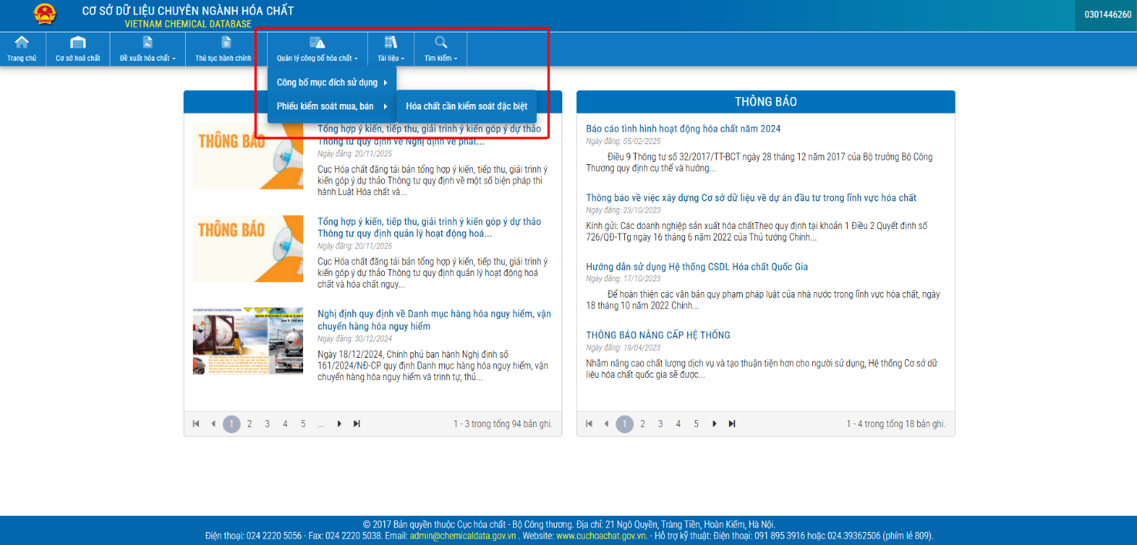

Bước 2: Tại giao diện Quản lý Phiếu kiểm soát mua, bán Hóa chất cần kiểm soát đặc biệt chọn "Khai báo"
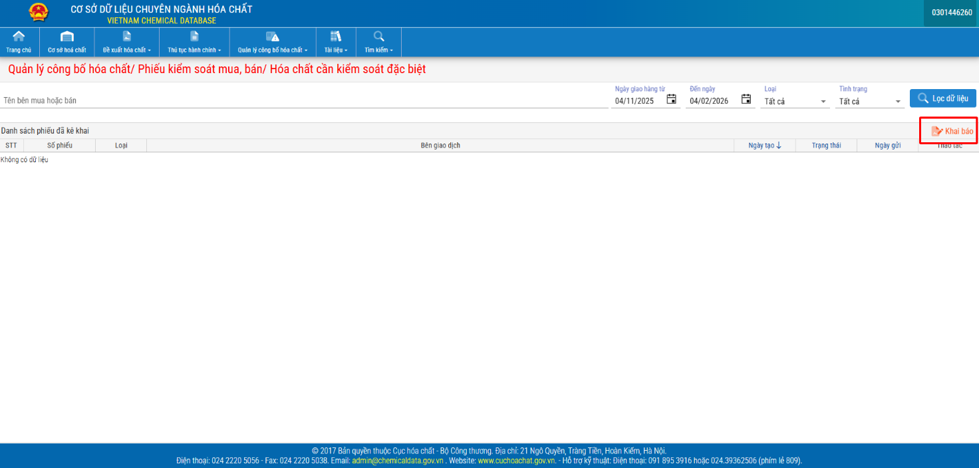

Bước 3: Ở giao diện Phiếu kiểm soát mua, bán Hóa chất cần kiểm soát đặc biệt, ở tab "Thông tin các bên giao dịch" điền các thông tin theo yêu cầu.
Lưu ý: Chọn giao dịch Bán hoặc Mua
lưu ý các trường thông tin có dấu (*) phải điền đầy đủ
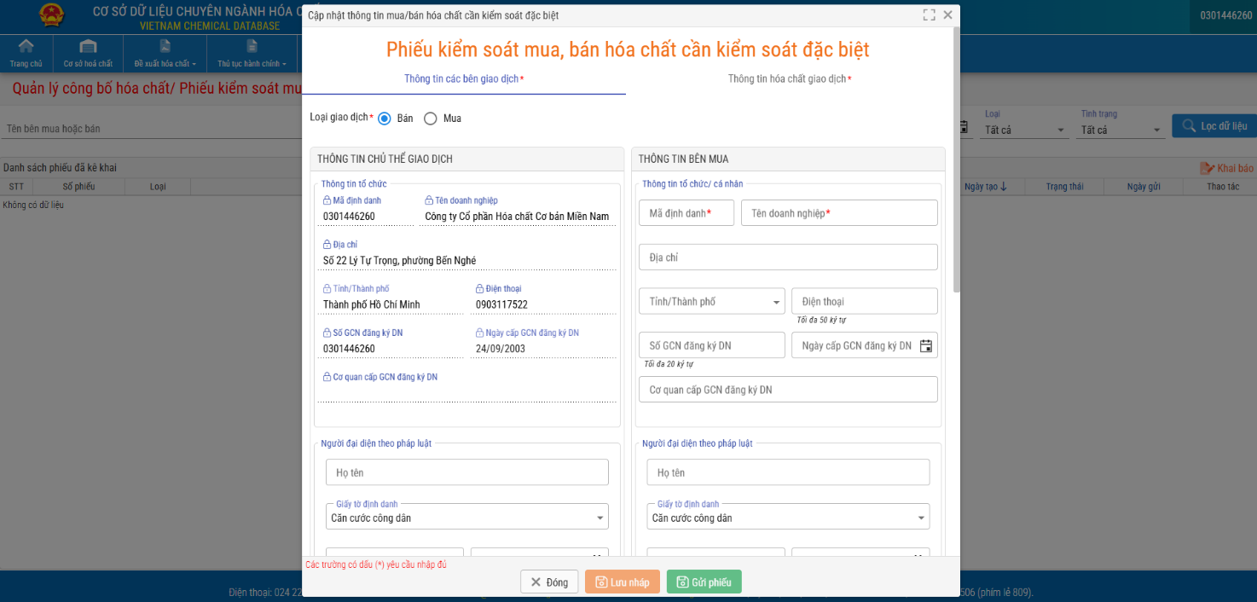

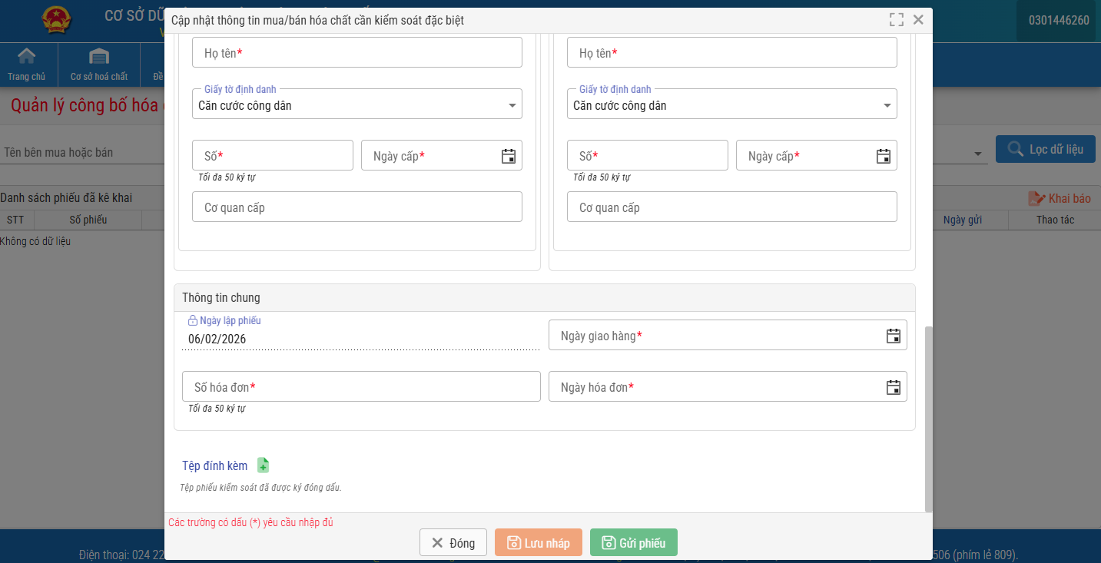


Bước 4: Ở giao diện Phiếu kiểm soát mua, bán Hóa chất cần kiểm soát đặc biệt, ở tab "Thông tin hóa chất giao dịch" click chọn .
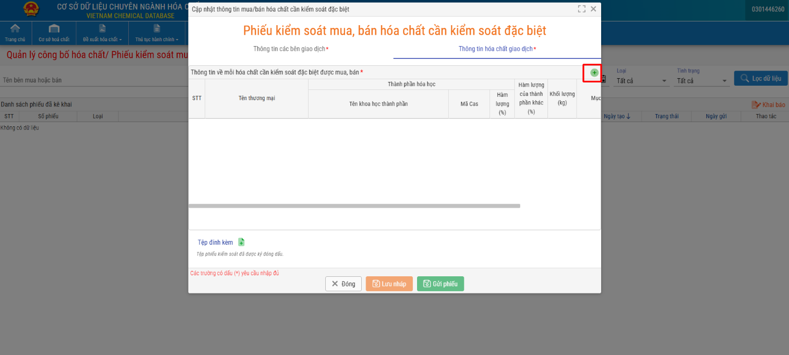

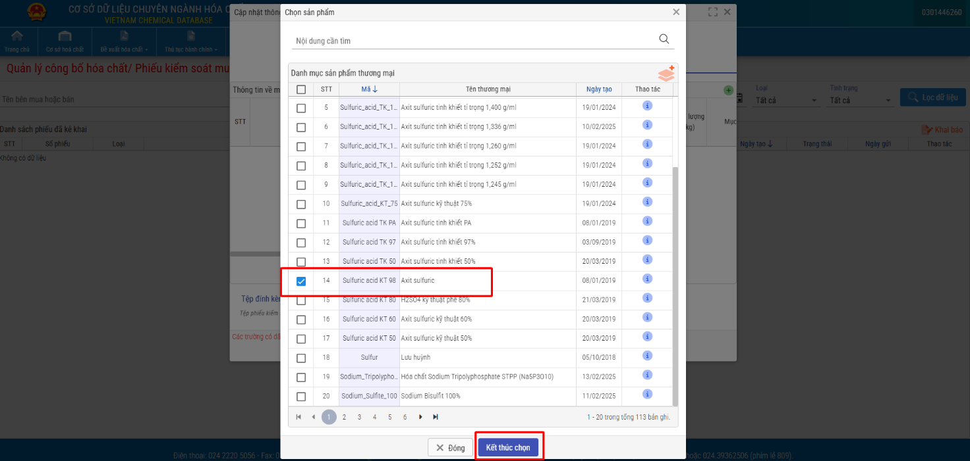
Chọn hóa chất cần khai báo từ danh mục sản phẩm.

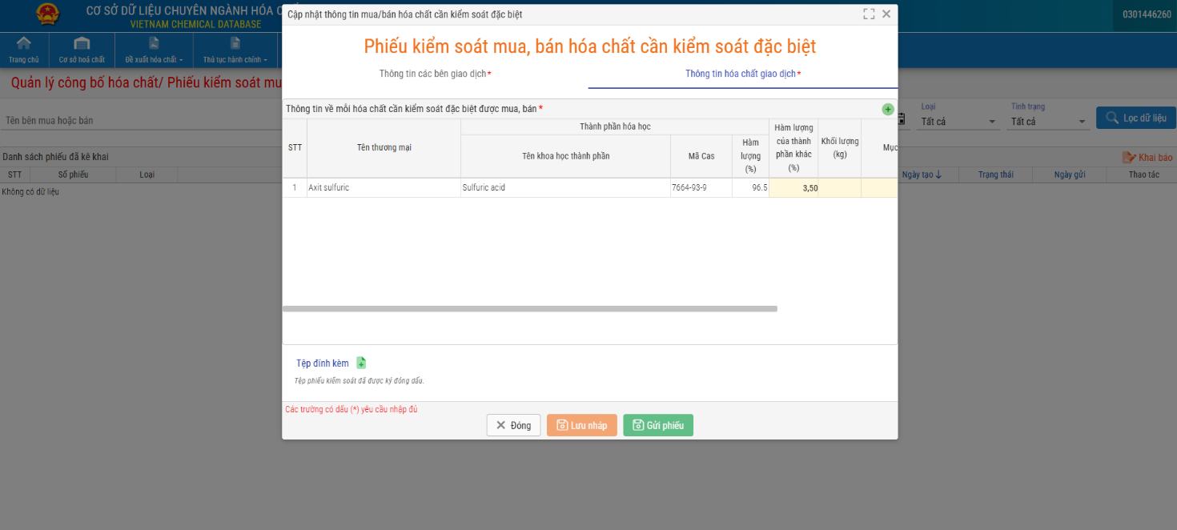
Bước 5: Điền các thông tin liên về hóa chất cần khai báo, có 02 trường thông tin phải khai báo: Khối lượng, mục đích sử dụng.

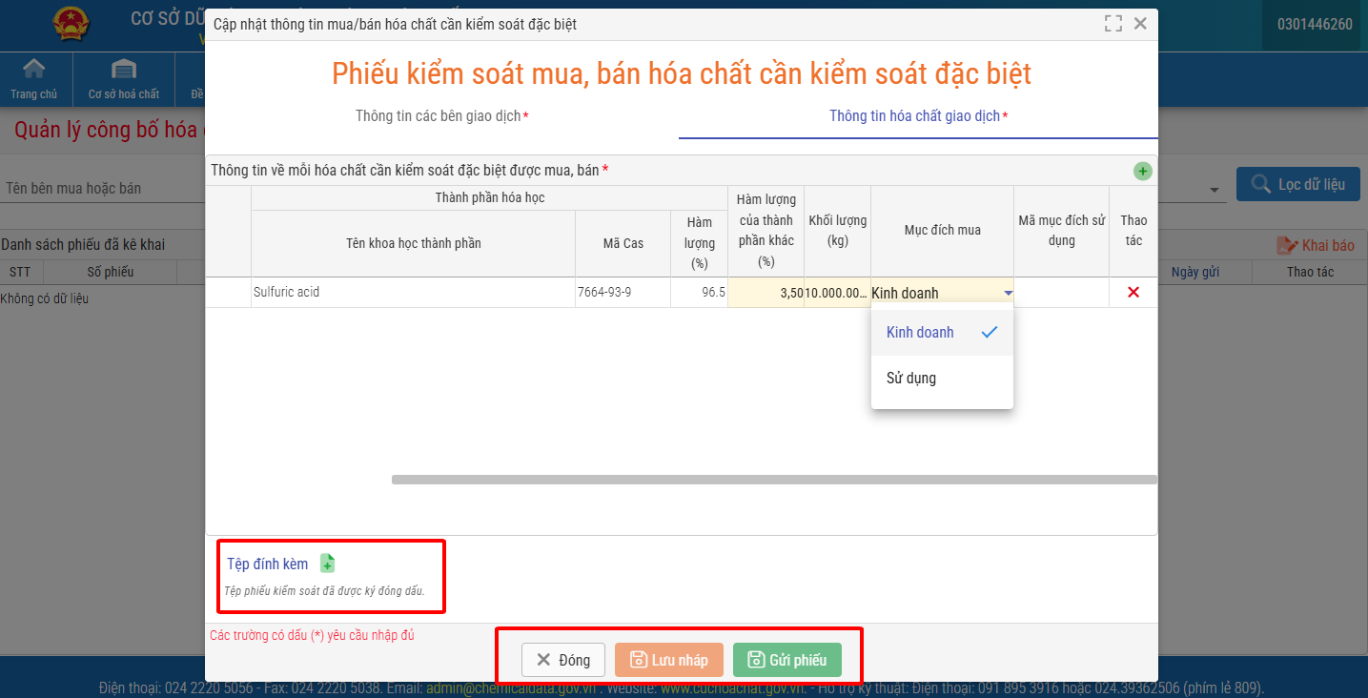

Bước 6: Sau khi tiến hành khai báo xong các thông tin, đính kèm tệp phiếu kiểu soát đã lập. Chúng ta có thể lưu nháp hoặc gửi phiếu. Nếu lưu nháp thì chúng ta có thể chỉnh sửa được thông tin phiếu, còn khi gửi phiếu thì sẽ ko chỉnh sửa được.
